Раздел долгосрочного планирования:  Живая природа |  |  |  |  | Школа: КГУ «Октябрьская средняя школа»
Предмет: естествознание |  |  |  |  | ФИО учителя: Байгабулова М.С.
Класс: 1 |  |  |  |  | Участвовали: |  | Не участвовали:
Тема урока |  | "Части растений"
Цели обучения, достигаемые на этом уроке (Ссылка на учебный план) |  | 1.2.1.2 различать основные части растений.
Цель урока |  | Все учащиеся: смогут назвать части растений с опорой на рисунки.  Большинство учащихся: смогут различать основные части растений и называть их функции. Некоторые учащиеся: смогут проанализировать результаты наблюдений при проведении эксперимента и обобщить свои знания по теме.
Языковые задачи |  | Учащиеся называют, различают, дописывают, анализируют, обобщают знания об основных частях растений  Лексика и терминология, специфичная для предмета:  части растений, корень, стебель, лист, цветок, плод, семена.
Воспитание ценностей |  | Уважение, сотрудничество, открытость при выполнении заданий в группе.
Межпредметная связь |  | Познание мира, Музыка
Предыдущие знания |  | Учащиеся знают, что растения являются живыми организмами; Умеют ухаживать за растениями при их выращивании.
Ход урока
Запланированные этапы урока | Виды упражнений, запланированных на урок: |  |  |  |  |  |  | Ресурсы
Начало урока  1 мин  3 мин  3 мин | Создание коллаборативной среды.  Создание положительного эмоционального настроя.  Посмотри, друг милый мой,  Что вокруг находится?  Небо светло - голубое,  Светит солнце золотое  Ветер листьями играет,  В небе тучка проплывает.  Речка, поле и трава,  Воздух, горы и роса.  Человек и время года-  Всё вокруг это............... (природа)  Стратегия "Открытый микрофон"  Учитель: Природа делится на......  - Что относится к живой природе?  - Происходят ли изменения в живой природе в разное время года?  - Сейчас какое время года?  - Как изменились растения? Почему?  - Какие растения есть в вашем классе или школе?  - Знаете ли вы из каких частей состоят растения?  ФО «Аплодисменты»  ОС  Деление на группы - стратегия "Волшебная шляпа"  Учащийся стоит спиной, сзади к нему подходит ребенок и над головой держит шляпу, учащейся говорит в какую группу идёт ребёнок (4 группы). |  |  |  |  |  |  | Фон музыка      
Середина урока  1 мин  13мин  1 мин  13мин | Ребята прежде чем мы начнем работу в группах, давайте вспомним правила работы в группе.  Дифференцированное задание  Задание (ПР)  Игра: «Собери части растений»  Рассмотрите на картинке растение, назовите и подпиши его части и дорисуйте и назовите функции, которые они выполняют.  ФО «Достиг, стремится достичь»  ОС  Физминутка «Цветок»  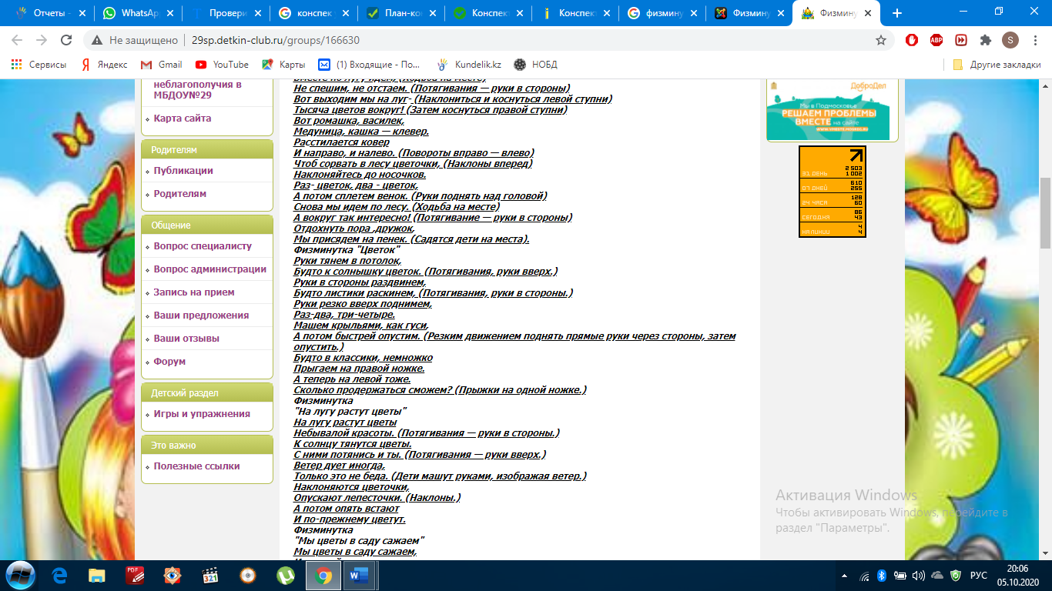  Практическая работа (ПР)  Гр.А На парте у Вас стоит тарелочка с подкрашенной водой. Вам нужно опустить в неё веточку с марлей вместо корней. Внимательно понаблюдать, что происходит и сделать вывод.  Гр.В На парте у Вас стоит тарелочка с водой, бумага свернутая в трубочку. Вам нужно узнать какую функцию выполняет стебель, проведя опыт.  Гр.С На партах у вас картинки деревьев без листьев, гербарий листьев. Соотнесите листья с деревьями.  Стратегия «Карусель»  ФО «Волшебные линеечки»  Задание (ГР)  У вас на партах лежат картинки с разными частями растений.  Гр. А Отложите те части растений, которые впитывают питательные вещества и воду. Назовите его значение.  Гр. В Разделите на группы: надземные и подземные части растений. Назовите их функции. Приведите свои примеры растений.  Гр. С Соотнесите название растения и его плод. Зарисуйте в тетрадь.  Стратегия «Карусель»  ФО «Волшебные линеечки»  ОС |  |  |  |  |  |  | 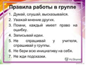    На столах у каждой группы лежат карточки с  Тарелочки, марля, вода, пищевые красители  Тарелочка, вода, бумага свернутая в трубочку.  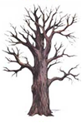  Гербарий листьев: дуб, береза  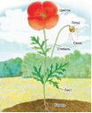    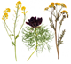  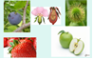  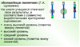
  Критерии оценивания | Дескрипторы
  Определяет основные части растений и называют их функции. | Все учащиеся: называют недостающие  части растения  Большинство учащихся: дорисовывают части растений  Некоторые учащиеся: подписывают рассказывают об их функциях
  Критерии оценивания | Дескрипторы
  Выполняют практическую работу, делают вывод о каждой части растения | Гр. А: называют значение корня  Гр. В: называют функцию стебля  Гр. С: соотносят листья с деревьями, называют значение листьев.
  Критерии оценивания | Дескрипторы
  Различают основные части растения и называют их функции. | Гр. А: называют стебель и корень, а так же его значение.  Гр. В: разделяют на надземные и подземные части растений, называют их функцию.  Гр. С: соотносят название растений с его плодом, зарисовывают в тетрадь.
Конец урока  5 мин | Рефлексия «Дерево знаний»  У каждого на столе – цветок яблони. Если вам всё было понятно - прикрепите свой цветок яблони на дерево, если вы испытываете затруднения на уроке, тогда прикрепите цветок яблони на полянку. |  |  |  |  |  |  | 
Дифференциация – каким способом вы хотите больше оказывать поддержку? Какие задания вы даете ученикам более способным по сравнению с другими? |  |  |  | Оценивание – как Вы планируете проверять уровень усвоения материала учащимися? |  | Охрана здоровья и соблюдение техники безопасности
Деление на группы, дифференцированное задание. |  |  |  | Стратегия "Открытый микрофон"  ФО: «Аплодисменты», «Волшебные линеечки», «Достиг, стремится достичь»  Рефлексия « Дерево знаний».  Игра «Собери части растений |  | Здоровьесберегающие технологии.  Использование на уроках разминочных упражнений и активные виды работы, правила работы в группе.
Рефлексия по уроку

